Comprar Boletos de Butacas Ofertadas

Especificación del Diseño de Caso de Prueba

Versión 6.1

Lima, 2014

Tabla de Contenidos

1. Casos de Prueba para el CU *Comprar Boletos de Butacas Ofertadas* 3

1.1 Descripción 3

1.2 Diagrama de flujos 3

1.3 Tabla de Casos de Prueba (Escenarios) 4

2. Información de Casos de Prueba 7

2.1 *Comprar Boletos de Butacas Ofertadas* 7

**2.1.1** **Descripción** 7

**2.1.2** **Condiciones de ejecución** 7

**2.1.3** **Procedimiento de Prueba** 7

**2.1.4** **Criterio(s) de Éxito / Fallo** 7

2.2 *Comprar Boletos de Butacas Ofertadas* 7

**2.2.1** **Descripción** 7

**2.2.2** **Condiciones de Ejecución** 7

**2.2.3** **Procedimiento de Prueba** 7

**2.2.4** **Criterio(s) de Éxito / Fallo** 7

Especificación de Diseño del Caso de Prueba

# Casos de Prueba para el CU *Comprar Boletos de Butacas Ofertadas*

## Descripción

Este artefacto cubre el conjunto de pruebas realizadas sobre el Caso de Uso

Comprar Boletos Ofertados*.*

## Diagrama de flujos

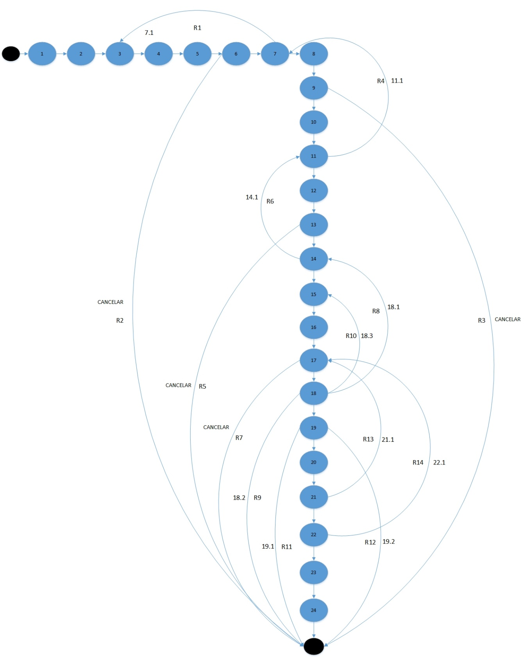El diagrama de flujo para la identificación de Casos de Prueba es el siguiente:

|  |  |
| --- | --- |
| **Cantidad de Casos de Prueba** | 15 |

1. Complejidad Ciclomática por Aristas y Nodos :

V (G) = A – N + 2 = 37 – 24 + 2 = 15

1. Complejidad Ciclomática por Regiones :

V (G) = R + 1 = 14 + 1 = 15

1. Complejidad Ciclomática por Nodos Predicados :

V (G) = NP + 1 = 14 + 1 = 15

1. CAMINOS A PROBAR:
2. Inicio-1-2-3-4-5-6-7-8-9-10-11-12-13-14-15-16-17-18-19-20-21-22-23-24Fin (Flujo Básico)
3. Inicio-1-2-3-4-5-6-7-3-4-5-6-7-8-9-10-11-12-13-14-15-16-17-18-19-20-21-22-23-24 Fin (FA 7.1)
4. Inicio-1-2-3-4-5-6—Fin
5. Inicio-1-2-3-4-5-6-7-8—Fin
6. Inicio-1-2-3-4-5-6-7-8-9-10-11-7-8-9-10-11-12-13-14-15-16-17-18-19-20-2122-23-24 - Fin (FA 11.1)
7. Inicio-1-2-3-4-5-6-7-8-9-10-11-12-13-Fin
8. Inicio-1-2-3-4-5-6-7-8-9-10-11-12-13-14-11-12-13-14-15-16-17-18-19-20-21-22-23-24-Fin (FA 14.1)
9. Inicio-1-2-3-4-5-6-7-8-9-10-11-12-13-10-11-12-13-14-15-16-17-Fin
10. Inicio-1-2-3-4-5-6-7-8-9-10-11-12-13-10-11-12-13-14-15-16-17-18-14-15-16-17-18-19-20-21-22-23-24-Fin (FA 18.1)
11. Inicio-1-2-3-4-5-6-7-8-9-10-11-12-13-14-15-16-17-18-Fin (FA 18.2)
12. Inicio-1-2-3-4-5-6-7-8-9-10-11-12-13-10-11-12-13-14-15-16-17-18-15-16-17-18-19-20-21-22-23-24-Fin (FA 18.3)
13. Inicio-1-2-3-4-5-6-7-8-9-10-11-12-14-13-14-15-16-17-18-19-Fin (FA 19.1)
14. Inicio-1-2-3-4-5-6-7-8-9-10-11-12-14-13-14-15-16-17-18-19-Fin (FA 19.2)
15. Inicio-1-2-3-4-5-6-7-8-9-10-11-12-13-14-15-16-17-18-19-20-21-17-18-19-20-21-22-23-24Fin (FA 21.1)
16. Inicio-1-2-3-4-5-6-7-8-9-10-11-12-13-14-15-16-17-18-19-20-21-22-17-18-19-20-21-22-23-24Fin (FA 22.1)

## Tabla de Casos de Prueba (Escenarios)

|  |  |  |
| --- | --- | --- |
| **Caso de prueba No.** | **Nombre del caso de prueba** | **Secuencia de eventos** |
| 1 | Registrar compra satisfactoriamente | Inicio-1-2-3-4-5-6-7-8-9-10-11-12-13-14-15-16-17-18-19-20-21-22-23-24-Fin |
| *2* | Registrar compra sin ingresar cantidad mínima de boletos | Inicio-1-2-3-4-5-6-7-3-4-5-6-7-8-9-10-11-12-13-14-15-16-17-18-19-20-21-22-23-24 |
| 3 | Cancelar registro de compra | Inicio-1-2-3-4-5-6—Fin |
| 4 | Cancelar registro de compra | Inicio-1-2-3-4-5-6-7-8—Fin |
| 5 | Los datos del cliente registrado no son los correctos | Inicio-1-2-3-4-5-6-7-8-9-10-11-7-8-9-10-11-12-13-14-15-16-17-18-19-20-2122-23-24 - Fin |
| 6 | Cancelar registro de compra | Inicio-1-2-3-4-5-6-7-8-9-10-11-12-13-Fin |
| 7 | Medio de pago no seleccionado | Inicio-1-2-3-4-5-6-7-8-9-10-11-12-13-14-11-12-13-14-15-16-17-18-19-20-21-22-23-24-Fin |
| 8 | Cancelar registro de compra | Inicio-1-2-3-4-5-6-7-8-9-10-11-12-13-10-11-12-13-14-15-16-17-Fin |
| 9 | Términos y condiciones sin aceptar | Inicio-1-2-3-4-5-6-7-8-9-10-11-12-13-10-11-12-13-14-15-16-17-18-14-15-16-17-18-19-20-21-22-23-24-Fin |
| 10 | No hay conexión con el procesador de pagos | Inicio-1-2-3-4-5-6-7-8-9-10-11-12-13-14-15-16-17-18-Fin |
| 11 | Código de error devuelto por del procesador de pagos | Inicio-1-2-3-4-5-6-7-8-9-10-11-12-13-10-11-12-13-14-15-16-17-18-15-16-17-18-19-20-21-22-23-24-Fin |
| 12 | No hay conexión con el sistemas del cine | Inicio-1-2-3-4-5-6-7-8-9-10-11-12-14-13-14-15-16-17-18-19-Fin |
| 13 | Código de error devuelto por el sistema del cine | Inicio-1-2-3-4-5-6-7-8-9-10-11-12-14-13-14-15-16-17-18-19-Fin |
| 14 | El sistema no graba el pedido del cliente | Inicio-1-2-3-4-5-6-7-8-9-10-11-12-13-14-15-16-17-18-19-20-21-17-18-19-20-21-22-23-24-Fin |
| 15 | El sistema no muestra mensaje de compra satisfactoria. | Inicio-1-2-3-4-5-6-7-8-9-10-11-12-13-14-15-16-17-18-19-20-21-22-17-18-19-20-21-22-23-24Fin |

**1.3.1. Identificación de Condiciones de Entrada**

*[A continuación, se muestra una tabla con estados de las condiciones de entrada por cada resultado esperado.]*

|  |  |  |  |  |  |  |  |  |  |  |  |
| --- | --- | --- | --- | --- | --- | --- | --- | --- | --- | --- | --- |
| **ID CP** | **Escenario** | **CONDICIONES DE ENTRADA** | | | | | |  | | **RESULTADO ESPERADO** | |
| **Cantidad** | **Correo** | **Contraseña** | **Seleccionar medio de Pago** | **Número de Tarjeta** | **Términos y Condiciones** | **Sub Total** | **Monto**  **total** | **Mensaje** | **Interfaz** |
| CP1 | Registrar compra satisfactoriamente | V | V | V | V | V | V | V | V | Mensaje “Gracias por Comprar en Cinepapaya te hemos enviado un e-mail con tu ticket imprímelo y llévalo al cine ,disfruta tu película” |  |
| CP2 | registrar compra sin ingresar cantidad mínima de boletos | NV | NA | NA | NA | NA | NA | NA | NA | Mensaje:”Ingrese como mínimo un boleto” |  |
| CP3 | Cancelar registro de compra | NA | NA | NA | NA | NA | NA | NA | NA | Mensaje “Estas seguro que deseas cancelar” | Proceso de Compra-Cantidad de Productos |
| CP4 | Cancelar registro de compra | V | NA | NA | NA | NA | NA | V | V | Mensaje “Estas seguro que deseas cancelar” | Proceso de Compra-Cantidad de Productos |
| CP5 | Los datos del cliente registrado no son los correctos | V | NV | NV | NA | NA | NA | V | V | Mensaje: “Por favor, corrija los siguientes errores de ingreso: Usuario no registrado” |  |
| CP6 | Cancelar registro de compra | V | V | V | NA | NA | NA | V | V | Mensaje “Estas seguro que deseas cancelar” | Proceso de Compra-Cantidad de Productos |
| CP7 | Medio de pago no seleccionado | V | V | V | NV | NA | NA | V | V | Mensaje: “Seleccione un medio de Pago” |  |
| CP8 | Cancelar registro de compra | V | V | V | V | NA | NA | V | V | Mensaje “Estas seguro que deseas cancelar” | Proceso de Compra-Cantidad de Productos |
| CP9 | Términos y condiciones sin aceptar | V | V | V | V | V | NV | V | V | Mensaje: “Dede aceptar los términos y  condiciones” |  |
| CP10 | No hay conexión con el procesador de pagos | V | V | V | V | V | V | V | V | Mensaje: “No existe comunicación con el procesador de pagos” |  |
| CP11 | Código de error devuelto por del procesador de pagos | V | V | V | NV | NV | V | V | V | Mensaje: “Código de error” |  |
| CP12 | No hay conexión con el sistemas del cine | V | V | V | V | V | V | V | V | Mensaje: “No existe comunicación con el sistema del cine” |  |
| CP13 | Código de error devuelto por el sistema del cine | **V** | V | V | V | V | V | V | V | Mensaje: “Código de error” |  |
| CP14 | El sistema no graba el pedido del cliente | **V** | V | V | V | V | V | V | V |  |  |
| CP15 | El sistema no muestra mensaje de compra satisfactoria. | **V** | V | V | V | V | V | V | V |  |  |

**Tabla 1. Condiciones de entrada**

**1.3.2. Definir clases de equivalencia**

*[Las clases de equivalencia se identifican examinando cada condición de entrada (normalmente una frase en la especificación) y dividiéndola en dos o más grupos. Se definen dos tipos de clases de equivalencia:*

* + *Clases de Entradas Válidas (CEV). Valores de los datos con entradas válidos.*
  + *Clases no Válidas (CENV). Valores de los datos con entrada erróneos (no válidos).]*

|  |  |  |  |  |  |  |
| --- | --- | --- | --- | --- | --- | --- |
| **Sec.** | **Condición de Entrada** | **Tipo** | **Clases Válidas (CEV)** | | **Clases No Válidas (CENV)** | |
| **Entrada** | **Código** | **Entrada** | **Código** |
| **1** | Cantidad | Rango | 0 < Campo <= 10  xy | **CEV<01>** | Cantidad = 0 | **CENV<01>** |
| Cantidad > 10 | **CENV<02>** |
| **2** | Correo | valor |  |  |  |  |
| Sin el signo @ | **CENV<04>** |
| **3** | Contraseña | valor | Cualquier cadena de caracteres alfanuméricos de 6 posiciones como mínimo y 10 como máximo | **CEV<03>** | Cadena de más de 10 caracteres | **CENV<06>** |
| Cadena de menos de 6 caracteres | **CENV<07>** |
| **4** | Medio de Pago | lógico | seleccionado | **CEV<04>** | No seleccionado | **CENV<08>** |
| **5** | Número de Tarjeta | valor | 4000000000000000 < Campo < 5999999999999999 | **CEV<05>** | Campo < 4000000000000000 | **CENV<09>** |
| Campo > 5999999999999999 | **CENV<10>** |
| Campo en Blanco | **CENV<11>** |
| **6** | Términos y condiciones | lógico | activado | **CEV<06>** | No activado | **CENV<12>** |

**1.3.3. Realizar los casos de prueba.**

*[En esta última etapa, se generan los casos de pruebas. Para ello, se considera como referencia la tabla de condiciones de entrada, indicando en cada caso de prueba las clases de equivalencia creadas.]*

|  |  |  |  |  |  |  |  |
| --- | --- | --- | --- | --- | --- | --- | --- |
| **ID CP** | **Clases de equivalencia** | **CONDICIONES DE ENTRADA** | | | | | **Resultado esperado** |
| **Campo 1** | **Campo 2** | **Campo 3** | **Campo 4** | **Campo n** |
| CP1 | CEV<02>, CEV<03>, CEV<04>, CEV<05>, CEV<07> | 200 | 1000 | 10000 | Aaaaa | “XYZ” | Mensaje "XXXXXXX” |
| CPn | CEV<01>, CEV<03>, CEV<04>, CEV<05>, CEV<08> | 820 | 9999 | 99999 | Zzzzz | “OPQ” | Mensaje "YYYYYY" |
|  |  |  |  |  |  |  |  |
|  |  |  |  |  |  |  |  |

# Información de Casos de Prueba

## Comprar Boletos Ofertados

### **Descripción**

En el desarrollo de este caso de prueba el cliente ingresará la cantidad de boletos que desea adquirir; además debe de ingresar su nombre de usuario de cinepapaya con su respectiva contraseña, deberá seleccionar el medio de pago para la compra, deberá ingresar el número de tarjeta del cual se realizara el pago y deberá aceptar los términos y condiciones de compra.

Los resultados esperados de este caso de prueba es la compra satisfactoria del cliente mostrando el MSG “Gracias por Comprar en Cinepapaya te hemos enviado un e-mail con tu ticket imprímelo y llévalo al cine ,disfruta tu película”.

**Condiciones de ejecución**

El sistema debe adquirir, en tiempo real, los boletos ofertados del cine seleccionado; el usuario debe de tener una cuenta en cine papaya y contar con un medio de pago aceptado por el sistema.

### **Procedimiento de Prueba**

* En el tipo Adulto Introduzca ‘1’ en el campo cantidad
* Pulse el botón siguiente de la aplicación
* Aparece la interfaz Proceso de Compra – Ingresa a tu cuenta.
* Introduzca usuario :sebastian@papaya.pe ; contraseña :1234
* Pulse el botón siguiente
* Aparece la interfaz Proceso de Compra – Metodo de pago
* Seleccione Tarjeta de Credito.
* Pulse el botón siguiente
* Introduzca el número de tarjeta 4242424242424242
* Introduzca cvc: 222
* Selecciones Fecha de expiración: Enero y 2018
* Acepte los términos y condiciones
* Pulse ‘Sigiuiente”

### **Criterio(s) de Éxito / Fallo**

**Éxito**

* **Se muestra el MSG “**Gracias por Comprar en Cinepapaya te hemos enviado un e-mail con tu ticket imprímelo y llévalo al cine ,disfruta tu película**”**
* El ticket de compra se envía al correo del usuario

**Fallo**

* No se muestra el MSG “Gracias por Comprar en Cinepapaya te hemos enviado un e-mail con tu ticket imprímelo y llévalo al cine ,disfruta tu película”
* No se envía el ticket de compra al correo del usuario

Historia de las Revisiones

|  |  |  |  |
| --- | --- | --- | --- |
| **Fecha** | **Versión** | **Descripción** | **Autor** |
| <dd/mmm/yy> | <x.x> | <detalles> | <nombre> |
|  |  |  |  |
|  |  |  |  |
|  |  |  |  |